**МІНІСТЕРСТВО ОСВІТИ І НАУКИ УКРАЇНИ**

**НАЦІОНАЛЬНИЙ ТЕХНІЧНИЙ УНІВЕРСИТЕТ УКРАЇНИ «КПІ»**

**ІНСТИТУТ ПРИКЛАДНОГО СИСТЕМНОГО АНАЛІЗУ**  
**КАФЕДРА СИСТЕМНОГО ПРОЕКТУВАННЯ**

Лабораторна робота №1-8

З курсу: «Основи системного аналізу»

Виконав:

Студент ІV курсу

Групи ДА-21

Осадчий Дмитро

Київ – 2016

**Лабораторна робота №1**

**Мета роботи:**

1. Дізнатися призначення та можливості використання методології.
2. Ознайомитися з процесом створення функціональної моделі.

**Варіант 18**

**6. Вступ до ВНЗ.**

Абітурієнт готує документи (атестат з додатком, медичну довідку, військові документи і т.д.) для здачі в приймальну комісію ВНЗ. У приймальні комісії він заповнює анкету і здає документи члену комісії. Члени комісії перевіряють документи, а потім заносять інформацію про абітурієнтів в центральну базу даних. На підставі введених даних секретар приймальної комісії формує розклад іспитів (співбесід), вказуючи ПІБ абітурієнта, дату і місце проведення іспиту (співбесіди).

Співбесіда з абітурієнтом відбувається, якщо абітурієнт:

* надходить на контрактну форму навчання;
* закінчив школу з відзнакою;
* є переможцем профільних олімпіад.

В інших випадках проводиться іспит. У результаті проведення іспиту (співбесіди) абітурієнт отримує бали і бере участь у конкурсі на вступ до ВНЗ. Якщо абітурієнт отримує прохідний бал, то приймальна комісія рекомендує його до зарахування та формує відповідний наказ.

Якщо абітурієнт не отримує прохідний бал, то він або забирає документи, або переоформляє їх на контрактну форму навчання. Якщо абітурієнт отримує напівпрохідний бал, то він очікує повідомлення від приймальної комісії про можливість бути зарахованим.

Під час роботи приймальної комісії абітурієнт може одночасно подавати документи на декілька факультетів або спеціальностей.

**Виконання роботи**

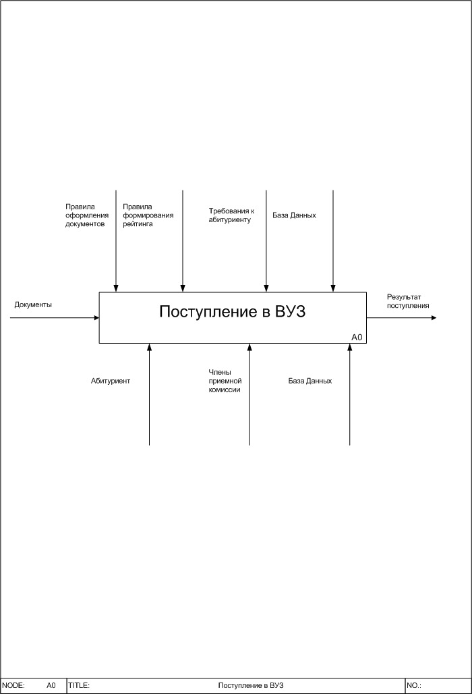

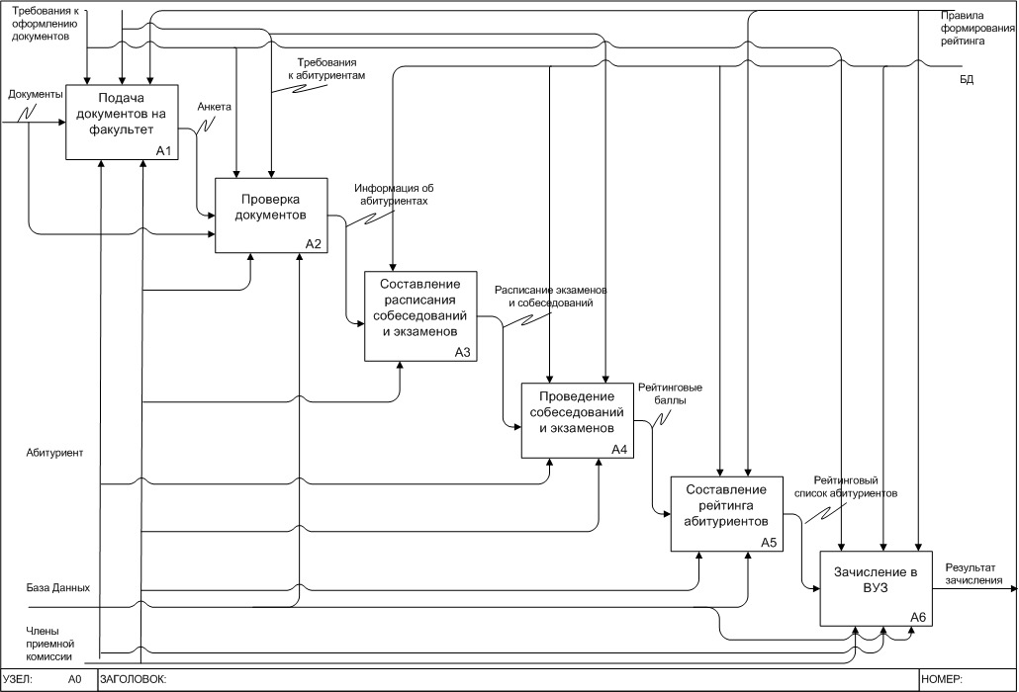

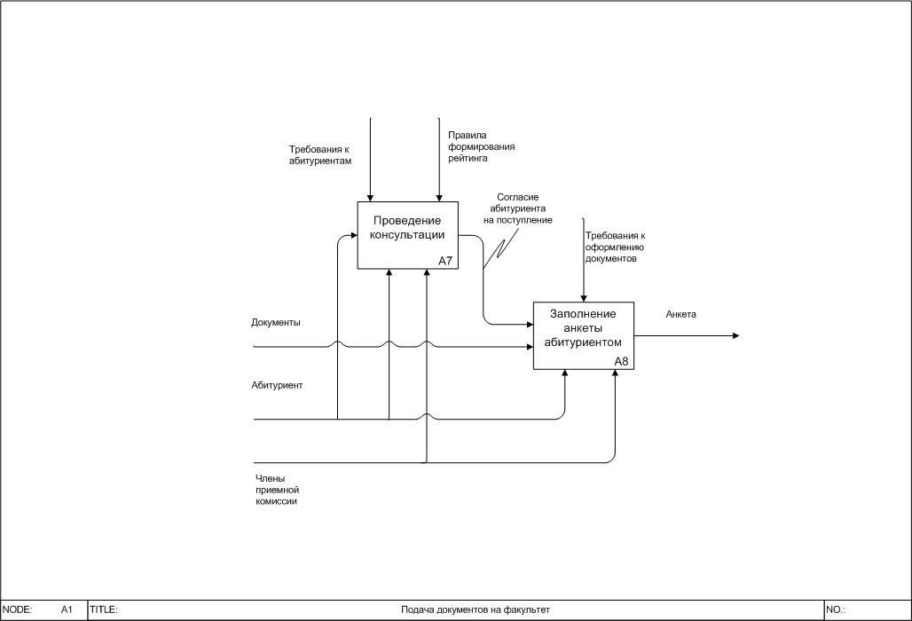

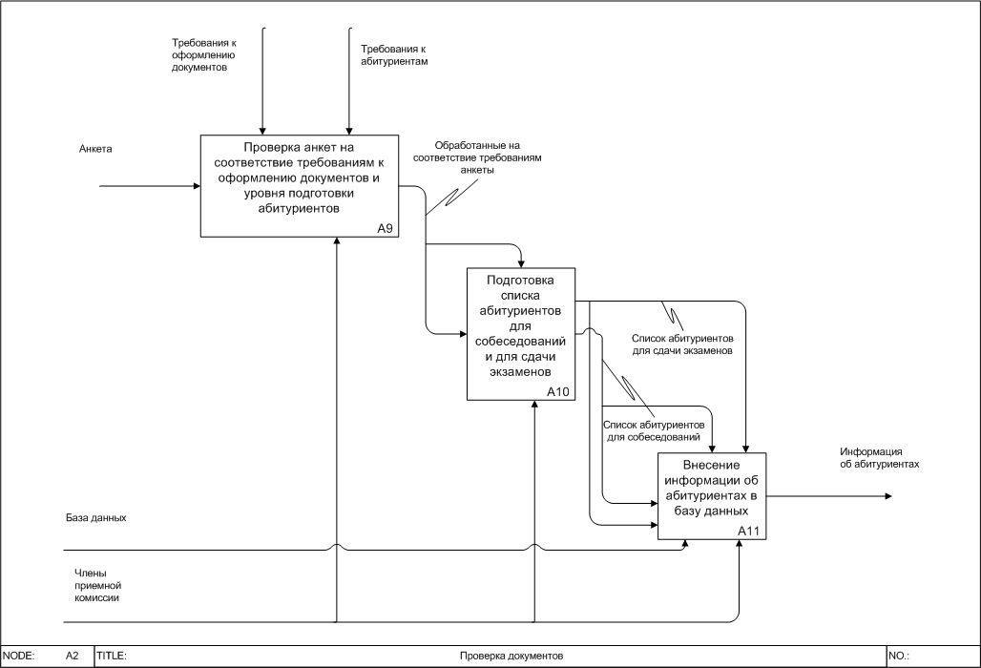

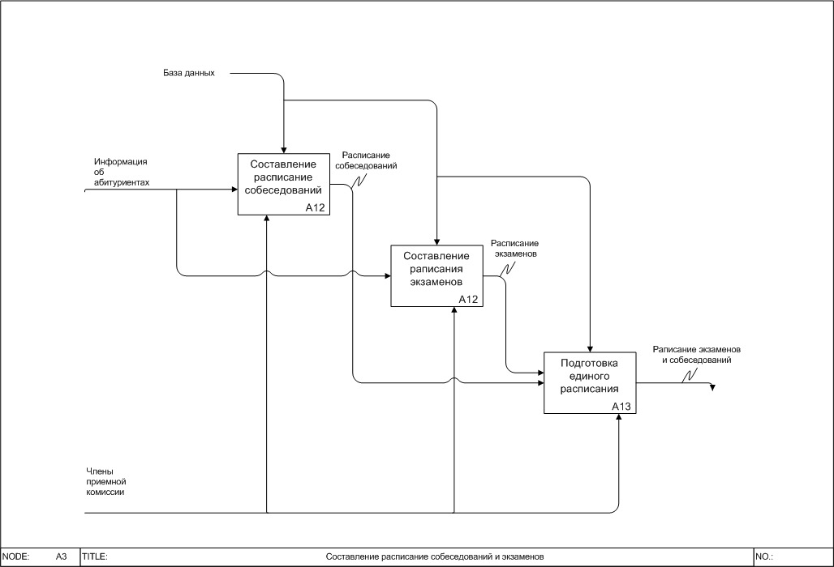

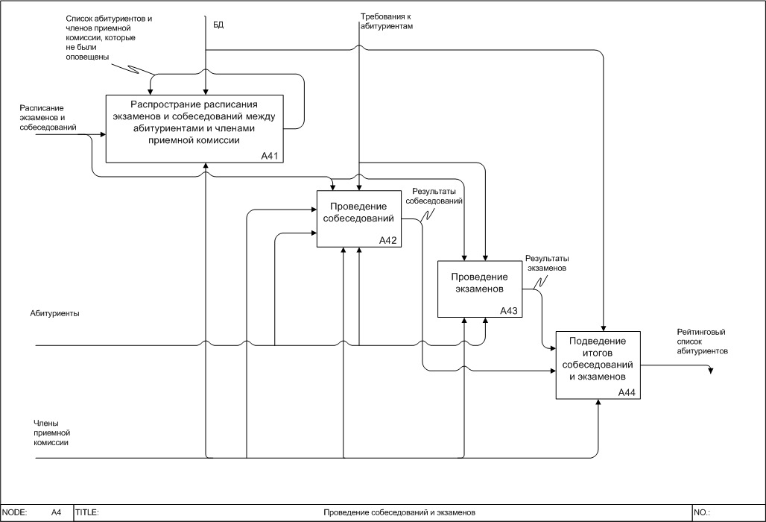

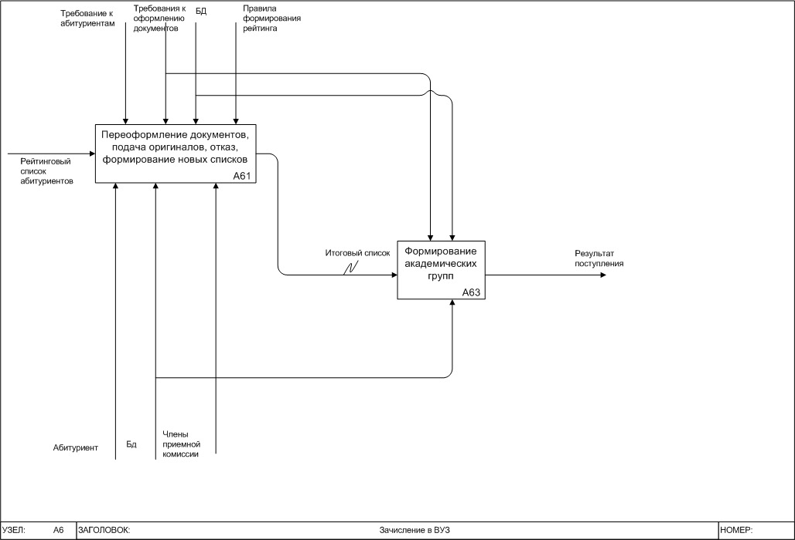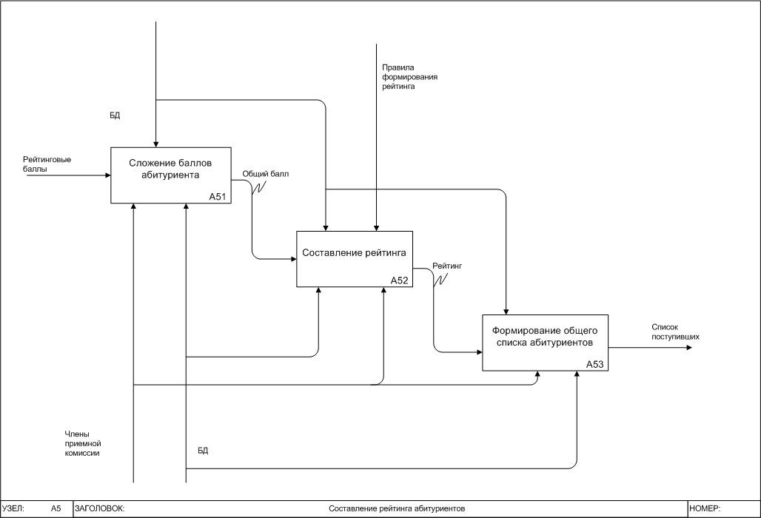

**Висновок**

В ході даної лабораторної роботи були виконані наступні пункти:

1. Вивчення інформації про призначення та можливості використання методології;
2. Ознайомлення з процесом створення функціональної моделі.

**Лабораторна робота №2**

**Варіант 2.** В результаті ефективного використання іноземних інвестицій і грамотної політики підприємство отримало значний прибуток. Керівник і інвестори затвердили експерта для вирішення проблеми вибору об'єкта, якому будуть виділені кошти на розвиток. Експерту запропоновані наступні цілі:

1. Будівництво ФОК для співробітників на території підприємства;
2. Замовлення проекту корпоративного сайту;
3. Інвестування великого будівельного проекту;

Оцінки експерта запропонованих цілей наведені в матриці:

|  |  |  |  |
| --- | --- | --- | --- |
| **Zi / Zj** | **Z1** | **Z2** | **Z3** |
| **Z1** |  | 0 | 1 |
| **Z2** | 1 |  | 1 |
| **Z3** | 0 | 0 |  |

Де Z1....j — проекти.

Визначення ціни кожної мети:

С1 = 0 + 1 = 1

С2 = 1 + 1 = 2

С3 = 0 + 0 = 0

Нормуємо:

V1 = 1 / 3 = 0.33

V2 = 2 / 3 = 0.67

V3 = 0 / 3 = 0.0

Результат:

**V2** -> V1 -> V3

Програмна реалізація:

**//----------------------------------------------------------**

**//-----------------------LAB-2-16-02-15---------------------**

**//----------------------------------------------------------**

**let inputArrayDecision: [[Int]] = [**

**[0,0,1],**

**[1,0,1],**

**[0,0,0]**

**]**

**func calculateValuesOfEveryIdea(ideas: [[Int]]) {**

**//idea Votes**

**var count = 0**

**var ideasValue = [Int]()**

**for idea in ideas {**

**let ideaValue = idea.reduce(0, combine: +)**

**ideasValue.append(ideaValue)**

**print("ideas[\(count)] = \(ideaValue)")**

**count++**

**}**

**let ideasValueCount = ideasValue.reduce(0, combine: +)**

**if ideasValueCount > 0 {**

**count = 0**

**for ideaValue in ideasValue {**

**print("ideas[\(count)] = \(Double(ideaValue) / Double(ideasValueCount))")**

**count++**

**}**

**} else {**

**print("Your ideasValue equal ZERO, check your Input ideas array")**

**}**

**}**

**calculateValuesOfEveryIdea(inputArrayDecision)**

**ideas[0] = 1**

**ideas[1] = 2**

**ideas[2] = 0**

**ideas[0] = 0.333333333333333**

**ideas[1] = 0.666666666666667**

**ideas[2] = 0.0**

Як можна помітити, результат співпадає з попереднім розрахунком.

**Лабораторная робота №3**

Два эксперта проводят оценку 4-х целей, которые связаны с решением транспортной проблемы в густо заселенном новом районе столицы.

q. Построитьметрополитен

r. Приобрести 2-хэтажный автобус

s. Расширить транспортную сеть

t. Ввести скоростной трамвай

В результате проведения экспертизы получена матрица весов целей:

Э1 — главный архитектор столицы.  
Э2 — председатель комитета по градоустройству.

Оценки компетентности, основанные на стаже работы, равны R1 = 8 и R2 = 8,5.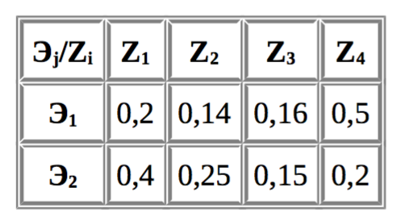

**let matrixVal = [**

**[0.2,0.14,0.16,0.5],**

**[0.4,0.25,0.15,0.2]**

**]**

**let expertVal = [8,8.5]**

**func lab3(experts: [Double], matrixValues: [[Double]]) {**

**let expertsValues = experts.map { ($0 / experts.reduce(0, combine: +))}**

**for expert in 0..<expertsValues.count {**

**print("Z\(expert) = \(expertsValues[expert])")**

**}**

**print("\nИскомые веса целей\n")**

**var aimDict = [String : Double]()**

**for i in 0..<matrixValues.first!.count {**

**var value = 0.0**

**var prStr = "W\(i) = "**

**for j in 0..<matrixValues.count {**

**prStr += "\(matrixValues[j][i]) * \(expertsValues[j]) + "**

**value += (matrixValues[j][i] * expertsValues[j])**

**}**

**aimDict["W\(i)"] = value**

**print("\(prStr) = \(value)")**

**}**

**print("")**

**print(aimDict.sort{ $0.1 > $1.1})**

**}**

**lab3(expertVal, matrixValues: matrixVal)**

**Z0 = 0.484848484848485**

**Z1 = 0.515151515151515**

**Искомые веса целей**

**W0 = 0.2 * 0.484848484848485 + 0.4 * 0.515151515151515 + = 0.303030303030303**

**W1 = 0.14 * 0.484848484848485 + 0.25 * 0.515151515151515 + = 0.196666666666667**

**W2 = 0.16 * 0.484848484848485 + 0.15 * 0.515151515151515 + = 0.154848484848485**

**W3 = 0.5 * 0.484848484848485 + 0.2 * 0.515151515151515 + = 0.345454545454545**

**[("W3", 0.345454545454545), ("W0", 0.303030303030303), ("W1", 0.196666666666667), ("W2", 0.154848484848485)]**

**Лабораторная робота №4**

**Метод предпочтения**

**Тут берем максимум и ряд и вычитаем текущий елемент, а потом суммарно считаем оценку у цели и делим на общее кол-во**

Анализ результатов экономической деятельности предприятия показал его неспособность функционировать на рынке. Пригласили 4-х экспертов для помощи руководству принять решение о выходе из сложившейся ситуации. Рассматриваются следующие варианты:

r. Ликвидировать предприятие

s. Выставить на продажу

t. Объявить банкротом

u. Провестисанацию

Оценки экспертов предложенных вариантов приведены в матрице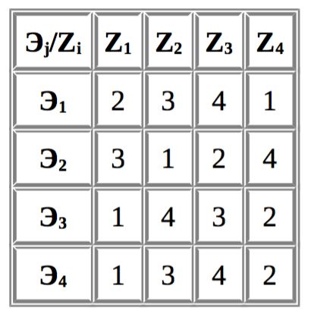

**let matrix = [**

**[2,3,4,1],**

**[3,1,2,4],**

**[1,4,3,2],**

**[1,3,4,2]**

**]**

**func lab4(inputMatrix: [[Int]]) {**

**var modifiedMatrix = [[Int]]()**

**print(inputMatrix)**

**for line in inputMatrix {**

**modifiedMatrix.append(line.map{ line.maxElement()! - $0})**

**}**

**print(modifiedMatrix)**

**print("Cуммарные оценки предпочтения")**

**var weightAims = [Int]()**

**for i in 0..<modifiedMatrix.first!.count {**

**var value = 0**

**for j in 0..<modifiedMatrix.count {**

**value += modifiedMatrix[j][i]**

**}**

**weightAims.append(value)**

**}**

**print(weightAims)**

**print(weightAims.map{ Double($0) / Double(weightAims.reduce(0, combine: +))})**

**}**

**lab4(matrix)**

**[[2, 3, 4, 1], [3, 1, 2, 4], [1, 4, 3, 2], [1, 3, 4, 2]]**

Составляем модифицированную матрицу предпочтения:

**[[2, 1, 0, 3], [1, 3, 2, 0], [3, 0, 1, 2], [3, 1, 0, 2]]**

**Cуммарные оценки предпочтения**

**[9, 5, 3, 7]**

Получаем предпочтения целей:

**[0.375, 0.208333333333333, 0.125, 0.291666666666667]**

**Лабораторная робота №5**

**Метод ранга**

**Тут каждый эксперт максимум 10 ставит и среднее берем**

Собрана группа экспертов в составе 3-х человек для выбора объекта инвестирования. Были предложены варианты:

* 1. Минский автомобильный завод
  2. Минский завод холодильников «Атлант»
  3. Кондитерская фабрика «Витьба»
  4. ОАО «Нафтан»
  5. »Белкоммунмаш»
  6. Минская швейная фабрика «Элема»

Оценки экспертов прибыльности предприятий приведены в матрице:

**let matrix = [**

**[3,5,2,1,4],**

**[2,3,1,4,5],**

**[4,2,1,3,5],**

**[3,5,2,1,4],**

**[1,4,2,3,5]**

**]**

Где Э1...i — эксперты, Z1...j — проекты

Определить наиболее перспективный объект инвестирования.

Находим суммы элементов по строкам

**func lab5(inputMatrix : [[Int]]) {**

**print(inputMatrix)**

**var modifiedMatrix = [[Double]]()**

**for line in inputMatrix{**

**modifiedMatrix.append(line.map{ Double($0) / Double(line.reduce(0, combine: +))})**

**}**

**print(modifiedMatrix)**

**for i in 0..<modifiedMatrix.first!.count {**

**var value = 0.0**

**for j in 0..<modifiedMatrix.count {**

**value += modifiedMatrix[j][i]**

**}**

**print("W\(i) = \(value / Double(modifiedMatrix.count))")**

**}**

**}**

**lab5(matrix)**

**[[3, 5, 2, 1, 4],**

**[2, 3, 1, 4, 5],**

**[4, 2, 1, 3, 5],**

**[3, 5, 2, 1, 4],**

**[1, 4, 2, 3, 5]]**

**[[0.2, 0.333333333333333, 0.133333333333333, 0.0666666666666667, 0.266666666666667], [0.133333333333333, 0.2, 0.0666666666666667, 0.266666666666667, 0.333333333333333], [0.266666666666667, 0.133333333333333, 0.0666666666666667, 0.2, 0.333333333333333], [0.2, 0.333333333333333, 0.133333333333333, 0.0666666666666667, 0.266666666666667], [0.0666666666666667, 0.266666666666667, 0.133333333333333, 0.2, 0.333333333333333]]**

**W0 = 0.173333333333333**

**W1 = 0.253333333333333**

**W2 = 0.106666666666667**

**W3 = 0.16**

**W4 = 0.306666666666667**

**Лабораторная робота №6**

**Метод полного попарного сопоставления**

Телеканал ОНТ принял проект нового телевизионного шоу «в реальном времени», в связи с чем встал вопрос выделения эфирного времени. Двум теле — экспертам были предложены следующие альтернативы:

Z1 — показывать наиболее интересные моменты 20 мин. 3 раза в день с понедельника по пятницу

Z2 — сформировать своеобразные отчеты за неделю и пускать в вечернем эфире по выходным дням

Z3 — показывать ежедневный «дневник событий» и большую программу в субботу вечером

Матрицы попарного сопоставления альтернатив приведены ниже(размер шкалы 16):

|  |  |  |  |
| --- | --- | --- | --- |
| **Э2** | **Z1** | **Z2** | **Z3** |
| **Z1** |  | 11/16 | 4/16 |
| **Z2** | 5/16 |  | 5/16 |
| **Z3** | 12/16 | 11/16 |  |

|  |  |  |  |
| --- | --- | --- | --- |
| **Э1** | **Z1** | **Z2** | **Z3** |
| **Z1** |  | 13/16 | 1/16 |
| **Z2** | 3/16 |  | 7/16 |
| **Z3** | 15/16 | 9/16 |  |

где Э1...i — эксперты, Z1...j — объекты экспертизы

Находим оценки предпочтений:

**let expert1 = [**

**[0,13.0/16.0,1.0/16.0],**

**[3.0/16.0,0,7.0/16.0],**

**[12.0/16.0,11.0/16.0,0]**

**]**

**var expert2 = [**

**[0,11.0/16.0,4.0/16.0],**

**[5.0/16.0,0,5.0/16.0],**

**[12.0/16.0,11.0/16.0,0]**

**]**

**let experts = [expert1, expert2 ]**

**func lab6(experts: [[[Double]]]) {**

**print("Находим оценки предпочтений:")**

**var expertsMarks = [[Double]]()**

**for expert in 0..<experts.count {**

**expertsMarks.append(experts[expert].map { $0.reduce(0, combine: +)})**

**print("Expert\(expert):\(expertsMarks[expert])")**

**}**

**let normValue = experts.first!.first!.count * (experts.first!.first!.count - 1)**

**print(normValue)**

**for i in 0..<expertsMarks.first!.count {**

**var value = 0.0**

**for j in 0..<expertsMarks.count {**

**value += expertsMarks[j][i] / 6**

**}**

**print("W\(i) = \(value)")**

**}**

**}**

**lab6(experts)**

**Находим оценки предпочтений:**

**Expert0:[0.875, 0.625, 1.4375]**

**Expert1:[0.9375, 0.625, 1.4375]**

**Нормирование оценки:**

**6**

**Искомые веса целей::**

**W0 = 0.302083333333333**

**W1 = 0.208333333333333**

**W2 = 0.479166666666667**

**Лабораторная робота №7**

**Ранжирование проектов методом парных сравнений**

Крупная компания по ремонту автомобилей решает расширить свою деятельность посредством легального импорта автомобилей. Для этого необходимо определить социальную группу, для которой их поставлять и, следовательно, цены и марки автомобилей. Для этого проводится маркетинговое исследования населения, результаты которого оценивают 4-е эксперта

Z1 — импортировать дорогие и редкие «заокеанские»марки для обеспеченных клиентов (1999-2004гг выпуска, дорогие запчасти)

Z2 — импортировать дорогие европейские марки (более дешевые запчасти)

Z3 — организовать доставку, ориентируясь на среднюю стоимость (1994- 1997гг)

| Table 1-1 | | | | | | | | | | | |
| --- | --- | --- | --- | --- | --- | --- | --- | --- | --- | --- | --- |
| 0.6 | 0,4 | 0,35 | 0,65 | 0,5 | 0,5 | 0,4 | 0,6 | 0,3 | 0,7 | 0,4 | 0,6 |
| 0,7 | 0,3 | 0,45 | 0,55 | 0,4 | 0,6 | 0,3 | 0,7 | 0,4 | 0,6 | 0,4 | 0,6 |
| 0,6 | 0,4 | 0,5 | 0,5 | 0,3 | 0,7 | 0,4 | 0,6 | 0,4 | 0,6 | 0,5 | 0,5 |
| 0,5 | 0,5 | 0,5 | 0,5 | 0,4 | 0,6 | 0,5 | 0,5 | 0,3 | 0,7 | 0,3 | 0,7 |

Z4 — закупать доступные автомобили, б/у (1987-1991гг) Матрица попарного сравнения альтернатив приведена ниже:

**var fuckIt = [**

**[6,4,3.5,6.5,5,5,4,6,3,7,4,6],**

**[7,3,4.5,5.5,4,6,3,7,4,6,4,6],**

**[6,4,5,5,3,7,4,6,4,6,5,5],**

**[5,5,5,5,4,6,5,5,3,7,3,7]**

**]**

**fuckIt = fuckIt.map{(line: [Double]) -> [Double] in line.map{$0 / 10}}**

**func lab7(matrix: [[Double]]) {**

**var sumMatrix = [Double]()**

**for i in 0..<matrix.first!.count {**

**var value = 0.0**

**for j in 0..<matrix.count {**

**value += matrix[j][i]**

**}**

**sumMatrix.append(value)**

**}**

**print(sumMatrix)**

**print("W1 = \((sumMatrix[0] + sumMatrix[2] + sumMatrix[4]) / sumMatrix.reduce(0, combine: +) )")**

**print("W2 = \((sumMatrix[1] + sumMatrix[6] + sumMatrix[8]) / sumMatrix.reduce(0, combine: +))")**

**print("W3 = \((sumMatrix[3] + sumMatrix[7] + sumMatrix[10]) / sumMatrix.reduce(0, combine: +))")**

**print("W4 = \((sumMatrix[5] + sumMatrix[9] + sumMatrix[11]) / sumMatrix.reduce(0, combine: +))")**

**}**

**lab7(fuckIt)**

**[2.4, 1.6, 1.8, 2.2, 1.6, 2.4, 1.6, 2.4, 1.4, 2.6, 1.6, 2.4]**

**W1 = 0.241666666666667**

**W2 = 0.191666666666667**

**W3 = 0.258333333333333**

**W4 = 0.308333333333333**

**Лабораторная робота №8**

**Поиск наилучшей альтернативы на основе принципа Кондорсе**

При реконструкции одного из районов Минска решили снести часть жилого сектора и построить на этом месте многоэтажный дом. «Стройтрест» столкнулся с проблемой расселения жильцов старых домов. Собрали группу экспертов для выбора лучшей альтернативы:

* 1. Выделить деньги жильцам для покупки квартиры;
  2. На время постройки поселить людей в общежитие с последующим расселением в новый дом;
  3. Расселить по районным центрам, но с лучшими жилищными условиями;

Ранжирование альтернатив экспертами выполните самостоятельно:

Где Э1...i — эксперты, а1...j — альтернативы

Ранжирование альтернатив:

|  |  |  |
| --- | --- | --- |
| **Э1** | **Э2** | **Э3** |
| a1 | a2 | a3 |
| a2 | a3 | a2 |
| a3 | a1 | a1 |

|  |  |  |  |
| --- | --- | --- | --- |
| **mik** | **a1** | **a2** | **a3** |
| **a1** |  | 1 | 1 |
| **a2** | 2 |  | 2 |
| **a3** | 2 | 1 |  |

**let matrix = [**

**[-1,3,3,4,5],**

**[2,-1,4,5,5],**

**[2,1,-1,3,4],**

**[1,0,2,-1,2],**

**[0,0,1,3,-1]**

**]**

**let matrix2 = [[0,1,1],[2,0,2],[2,1,0]]**

**func compare2array(arr1: [Int], arr2: [Int]) -> Bool {**

**if arr1.count == arr2.count {**

**for i in 0..<arr1.count {**

**if arr2[i] > arr1[i] {**

**return false**

**}**

**}**

**return true**

**}**

**return false**

**}**

**func lab8(matrix: [[Int]]){**

**for i in 0..<matrix.count{**

**let arr1 = matrix[i]**

**var arr2 = [Int]()**

**for j in 0..<matrix.count{**

**arr2.append(matrix[j][i])**

**}**

**if compare2array(arr1, arr2: arr2) {**

**print("Condorse Winner is...row \(i) - \(arr1)")**

**}**

**}**

**}**

**lab8(matrix2)**

**matrix2 = Condorse Winner is...row 1 - [2, 0, 2]**

**matrix = Condorse Winner is...row 0 - [-1, 3, 3, 4, 5]**